F0 điều trị tại nhà: NÊN và KHÔNG NÊN làm gì? Những dấu hiệu chuyển nặng cần biết!

Xem trọn bộ cẩm nang F0 điều trị tại nhà tại đây
Trước diễn biến phức tạp của dịch bệnh, mỗi người đều có thể trở thành F0 bất cứ lúc nào nếu không biết tự bảo vệ chính mình. Nhất là giữa thời điểm dịch tại Hà Nội đang căng thẳng, mỗi ngày ghi nhận hơn 1.500 ca mắc Covid-19.
Vậy trong trường hợp không may mắc Covid-19, F0 được điều trị tại nhà nên và không nên làm gì? Đâu là những dấu hiệu trở nặng cần báo ngay nhân viên y tế?

F0 xử trí một số triệu chứng đơn giản như thế nào?
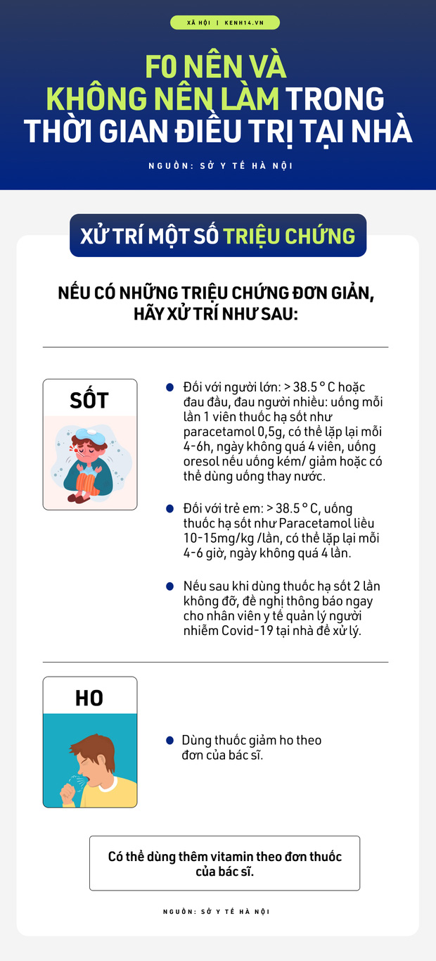

8 dấu hiệu nặng cần báo ngay với nhân viên y tế

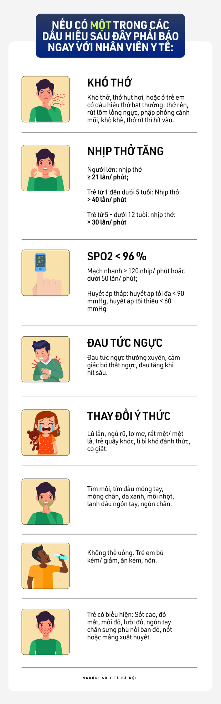

F0 điều trị tại nhà không nên làm gì?

